Программа «Веселые игрушки. Умелые руки».
Тема. «Простейший проволочный и картонный каркас».

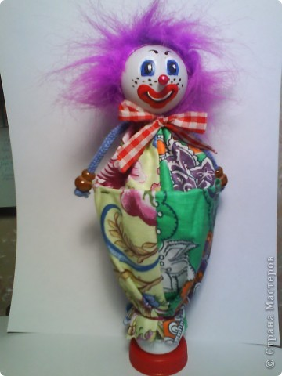
Простейший проволочный каркас.

«Клоун – дергунчик»

(работа выполняется с помощью родителей)

Задание 1. Оформить края ткани.
Задание 2. Собрать игрушку.
Задание 3 . Оформить игрушку.
Задание 4 . Решить головоломку.

Добрый день! Продолжаем работу над созданием клоуна.
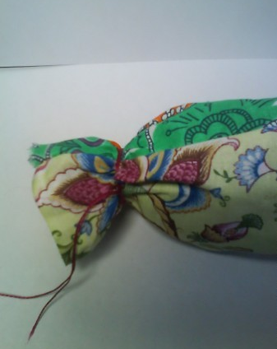

1. Нижнюю часть ткани прошиваем швом зиг-заг, или оформляем тесьмой, кружевом. Оформленную сторону ткани затягиваем на горлышке бутылки.

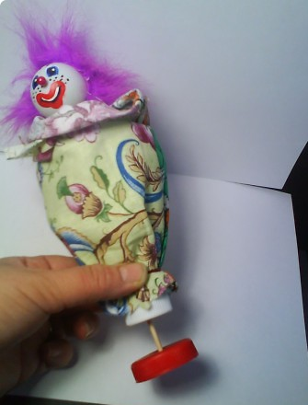

2. Вставляем внутрь стержень с головой, конец стержня фиксируем. Можно использовать еще одну пробку (пробка красного цвета), сделав в ней отверстие и вставив конец палочки или проволоки.

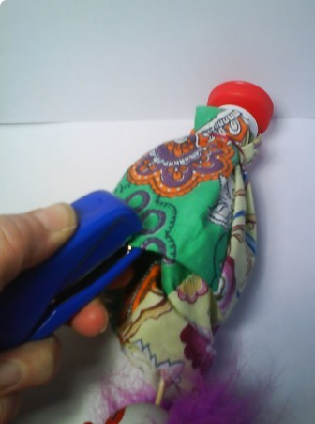

3. Фиксируем ткань по краю пластиковой бутылки. Это можно сделать степлером, а можно пришить сметочным швом.

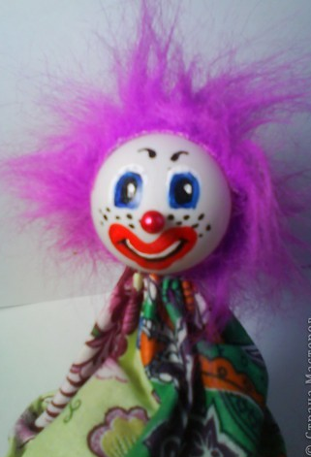

4. С другого конца ткань стягиваем у головы, подогнув на 0,5 мм. Пришиваем ткань к голове или приклеиваем.

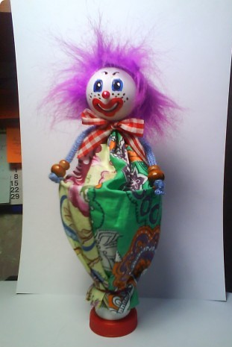

5. Добавляем нашему клоуну руки, их можно сшить, а можно изготовить из шнурков, красиво декорируя. Добавляем бантик.

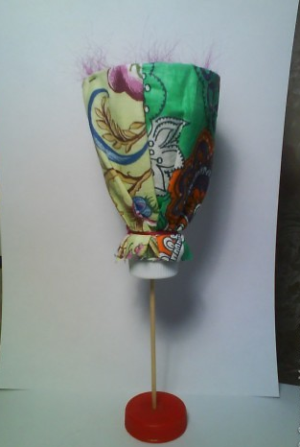

6. Если потянуть за нижний конец стержня, клоун спрячется, или появится, если поднять вверх.

7. Вот так!

Желаю вам творческих успехов! Я думаю, у вас все получится.

Найдите 15 отличий между клоунами
Перед вами 2 изображения с клоунами. Вам нужно найти 15 отличий, что довольно не просто.
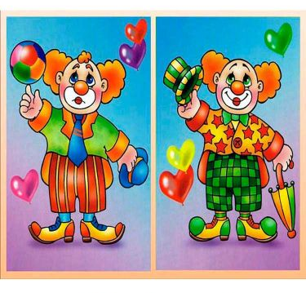
Ответы с решением головоломки, присылать в личные сообщения.
Нашедших все 15 отличий – ждет приз!
Желаю удачи!!!

